需求评审稿
计划链条系统：
部门流程图与功能需求
覆盖商品贴标、销售预测、采购计划、调拨计划与每月货权归属
适用对象 | IT 产品、销售、PMC、采购及相关数据接口团队
编制依据 | 《计划链条数据底座20260828.xlsx》全部 Sheet 及业务澄清
文档日期 | 2026-08-31

核心设计原则
系统后台是规则计算与流程编排主体：采购缺口、采购预归属、调拨接驳预演、缺口确认和物流建议均由系统自动预算。销售和 PMC 负责维护输入、处理异常、调整并确认结果；采购负责反馈 MOQ、产能、交期与可执行量。

内部使用 · 需求待评审

1. 需求范围与系统定位
本需求面向计划链条 0-1 系统建设，将现行以多来源数据、人工清洗、Excel 规则计算和线下确认组成的作业，收敛为可追溯的系统闭环。覆盖五个模块：商品贴标、销售预测、采购计划、调拨计划、每月货权归属。
角色划分（必须遵循）
系统负责计算、校验、版本化、任务编排、预警和结果发布；销售负责渠道标签及预测维护，商品中台负责商品标签维护/确认，PMC、采购分别处理计划参数/PR与供应约束反馈。各部门均不手工计算缺口或货权。

1.1 系统边界
- 商品基础资料、商品层级/版本映射、渠道与 Listing 映射以商品主数据/PLM 为权威来源；本需求仅消费和校验，不包含 PLM 改造。
- 库存、在途、货件、销量等经营数据通过领星、仓储/WMS、渠道平台及人工模板接入；系统需保留来源、取数时点和清洗记录。
- 系统以版本化计划运行：同一计划批次的参数、输入快照、人工覆盖、预算结果、采购反馈和确认记录均应可追溯、可回放。

1.2 端到端部门流程图
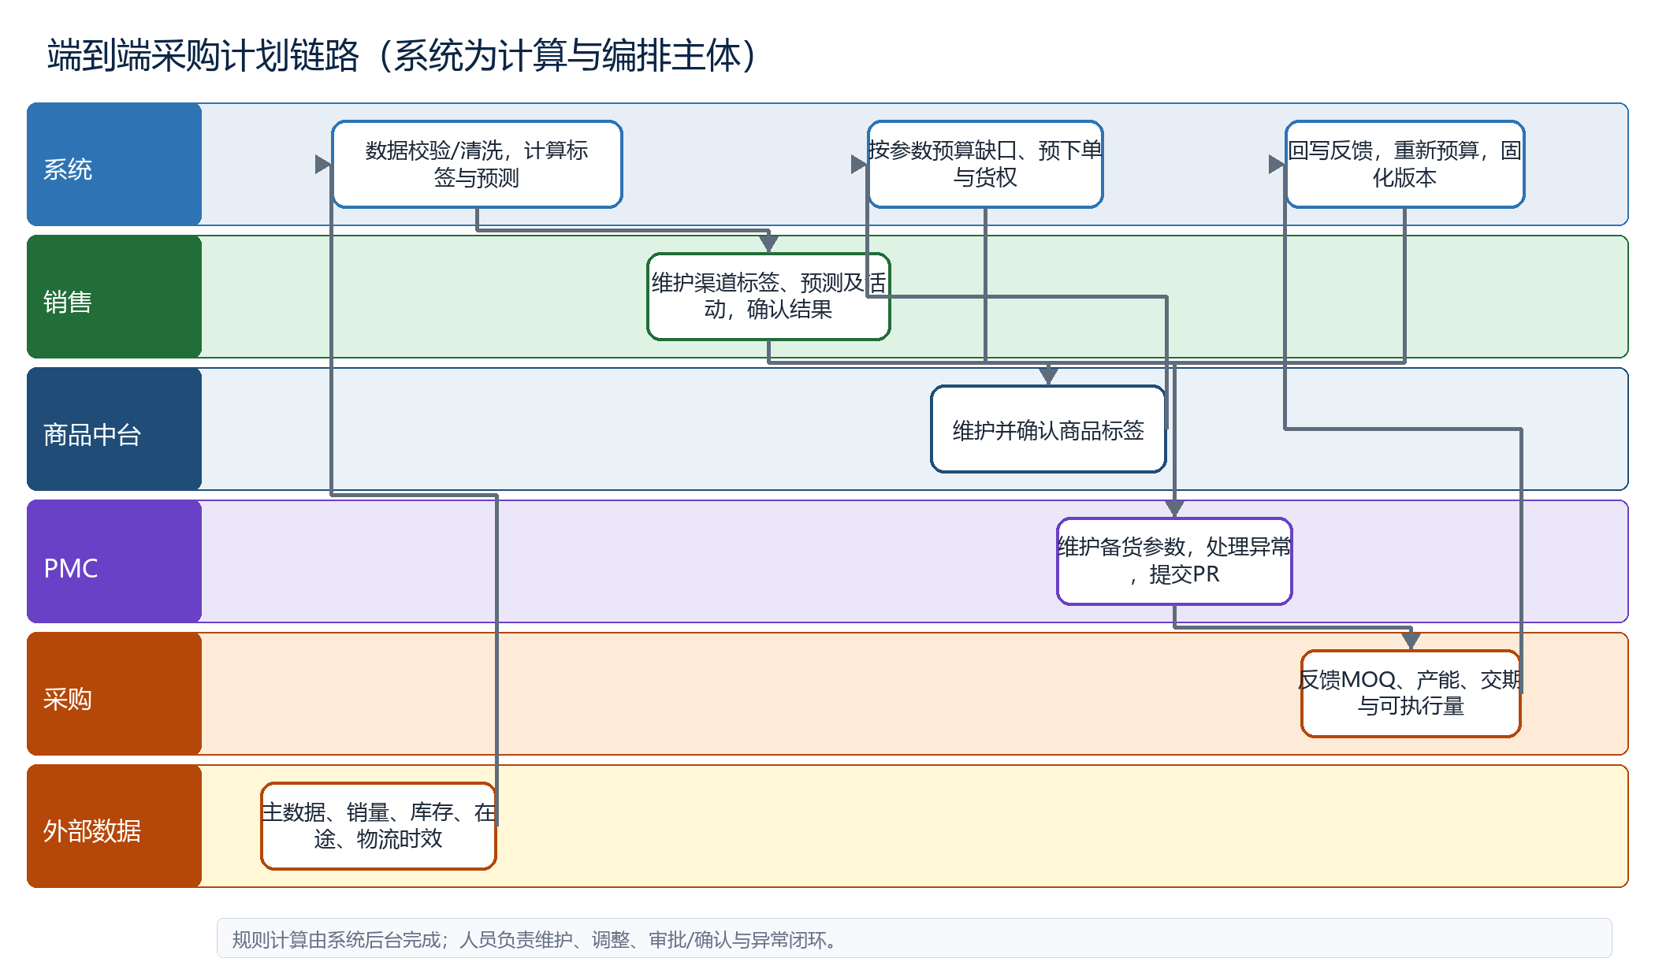
图 1：跨部门流程。系统后台承担数据清洗、规则预算、任务流转和版本留痕。

2. 模块流程图与业务规则

2.1 商品贴标
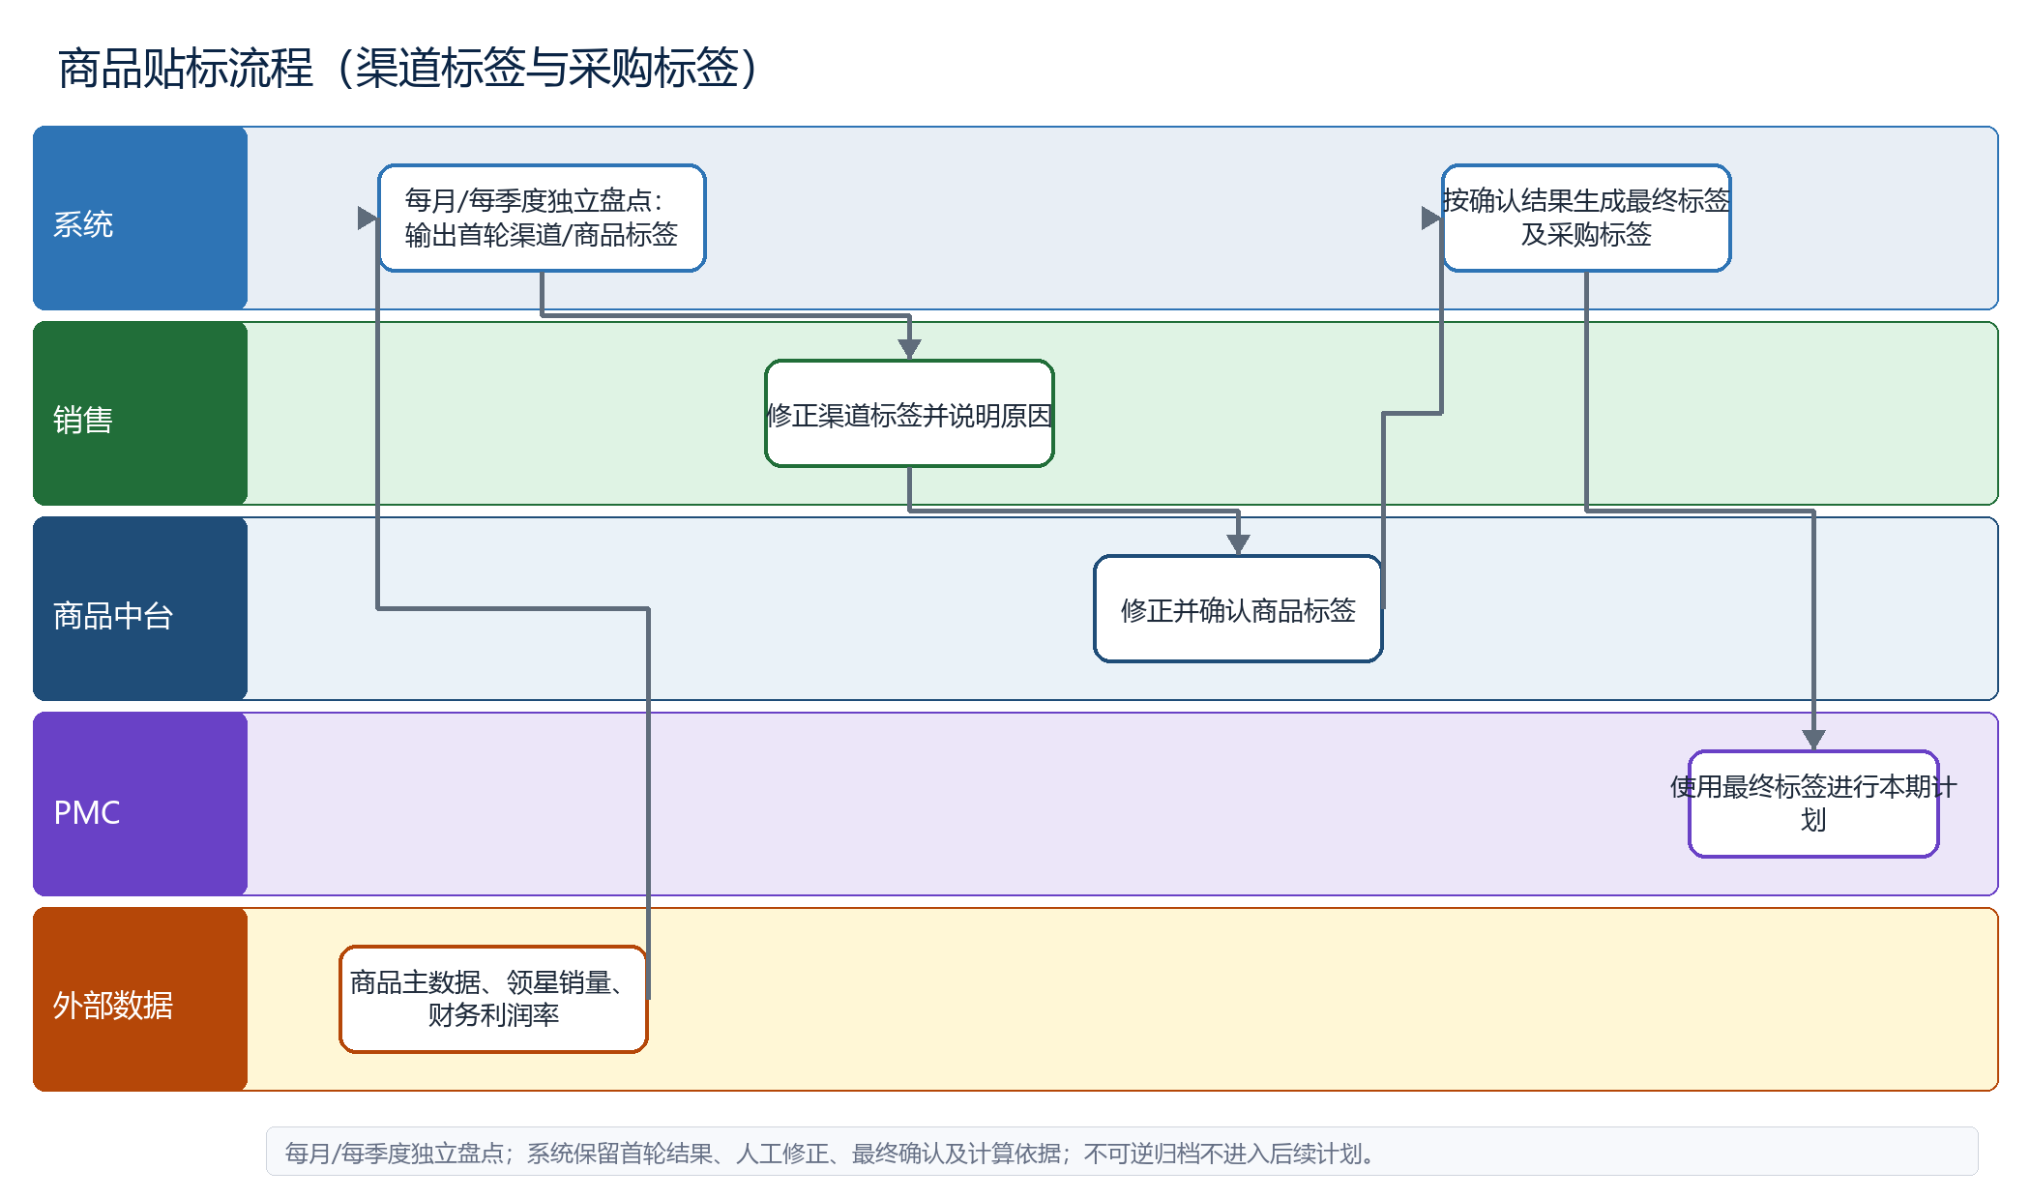
- 输入：商品主数据、渠道 Listing、开售时间、近 60 天去季节化日销、近两月利润率、季节属性及人工诊断。
- 运行频率：每月/每季度独立发起一次商品盘点；本期最终标签作为后续预测与采购计划的有效输入。
- 系统规则：归档不可逆渠道，并输出生命周期、季节、价值分档和近期趋势等首轮标签；依据人工修正后结果汇总形成最终商品采购标签（正常/暂停/停采）。
- 人工动作：销售查看首轮标签后修正渠道标签并留存原因；商品中台修正并确认商品标签；PMC 使用系统发布的最终标签进行本期计划。

2.2 销售预测
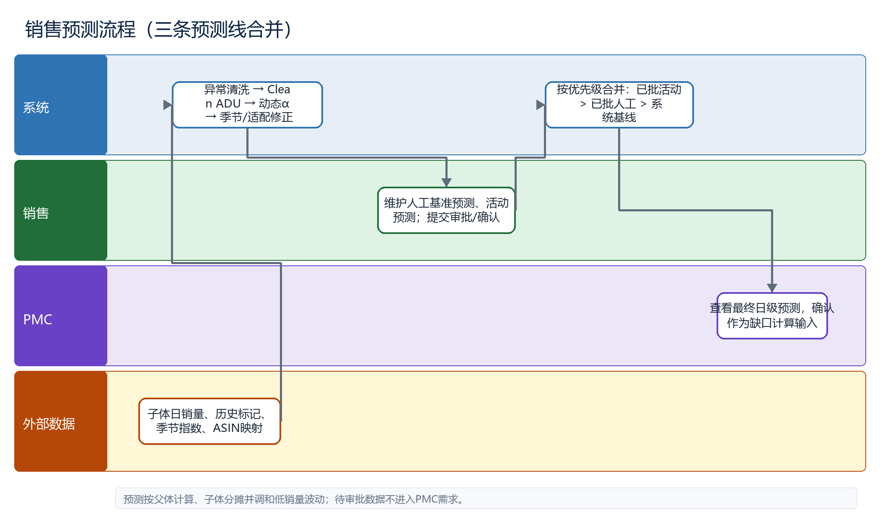
- 输入：子体日销量、父子体映射、历史异常标记、季节指数、Listing 适配系数和人工活动提报。
- 系统规则：异常清洗后以 Clean ADU、动态 α、季节修正与 Listing 适配计算基线预测；父体预测再拆分到子体。
- 人工动作：销售维护人工基准预测、活动预测及审批状态；系统按“已批活动 > 已批人工 > 系统基线”发布最终日级预测。

2.3 采购计划
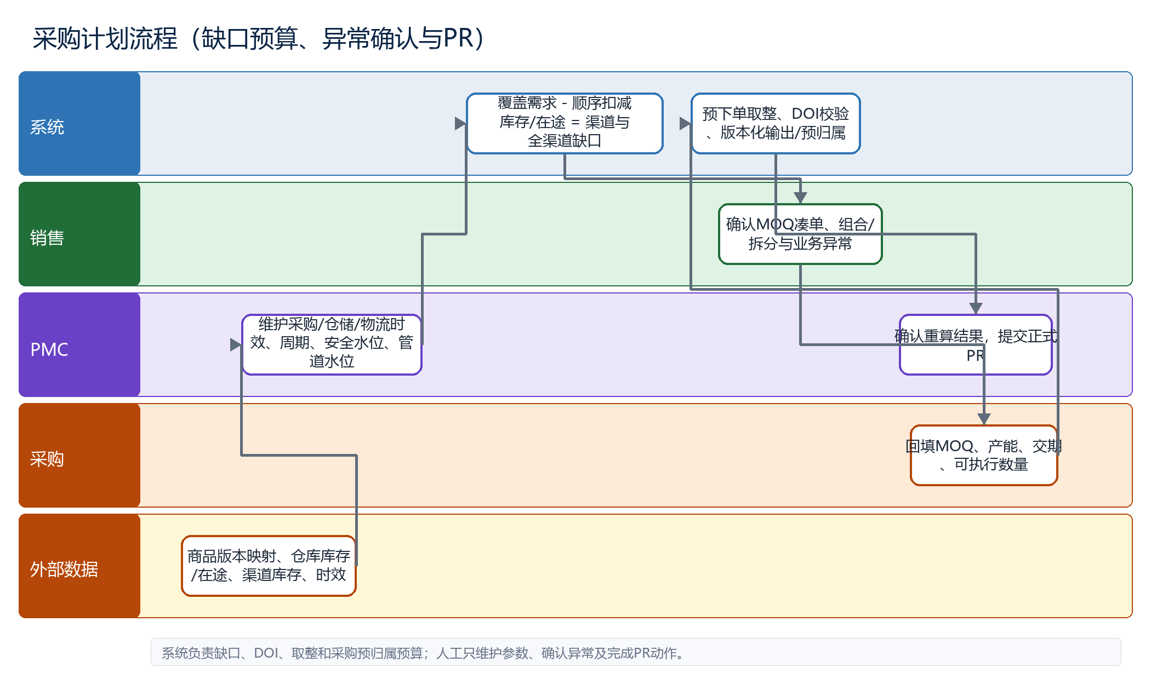
- 输入：最终预测、商品版本映射、大仓/渠道/FBA 库存与在途、时效、备货周期、安全水位、管道安全垫及 MOQ/产能反馈。
- 系统规则：预算覆盖需求，按规则扣减库存与在途，输出渠道/全渠道采购缺口、预下单、采购预归属和下单后 DOI 对照。
- 人工动作：PMC 维护参数、审核计划并提交正式 PR；销售确认 MOQ 凑单/组合异常；采购反馈 MOQ、产能、交期和可执行数量。

2.4 调拨计划
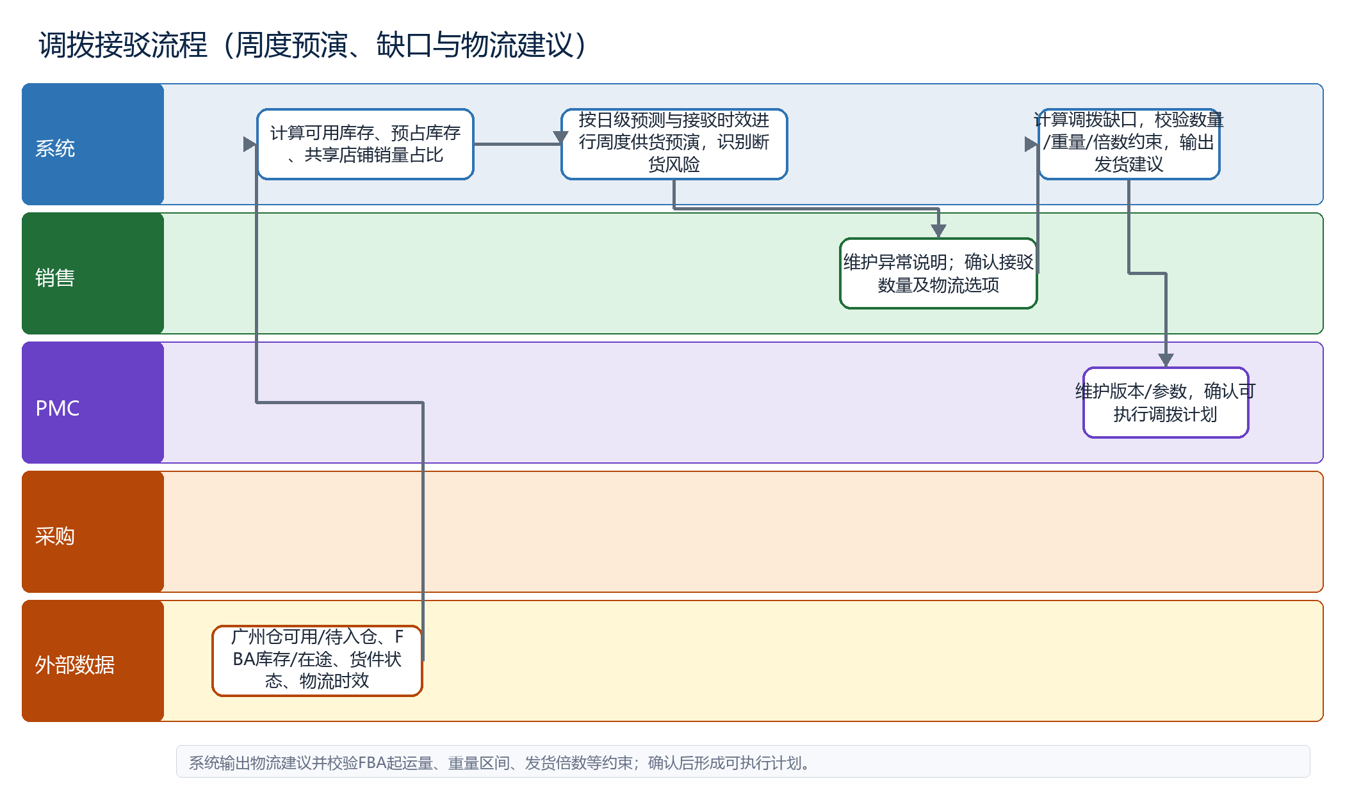
- 输入：广州仓可用/待入仓/预占库存、FBA 库存与在途、未接收货件、周度接驳时效、销量份额和日级预测。
- 系统规则：预演各周入库与供货，预算调拨接驳缺口，推荐物流方案，并校验发货件数、重量、倍数和起运量约束。
- 人工动作：销售维护异常说明、确认接驳数量与物流选项；PMC 维护参数/版本并确认可执行调拨计划。

2.5 每月货权归属
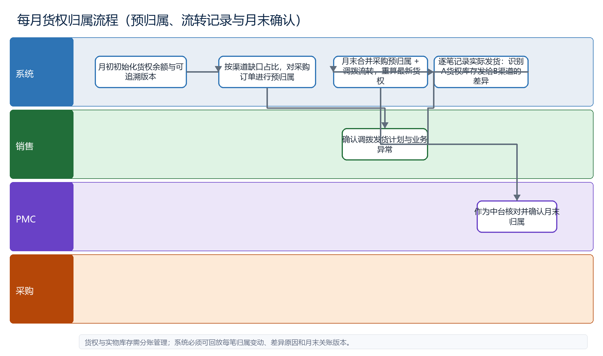
- 月初：系统初始化货权余额和归属版本。
- 过程：系统按渠道缺口占比对采购订单预归属；同时逐笔记录调拨计划发货，识别“货权属于 A、实际发给 B”的流转差异。
- 月末：系统合并采购预归属与调拨流转两类数据，重算并生成最新货权；PMC 作为中台最终确认人完成关账。

3. 各角色系统功能需求
下表按“系统自动、部门维护、部门确认/反馈”界定权限，以确保计算口径唯一、人工操作可审计。

3.1 系统后台（规则引擎与流程编排）
能力域 | 系统自动功能 | 关键控制/输出
数据底座 | 接入商品主数据、销量、库存、在途、货件、财务利润和人工模板；完成字段标准化、版本映射、异常校验。 | 记录来源系统、取数时间、清洗规则、质量异常和可重跑批次。
商品贴标 | 按月度/季度盘点批次，基于生命周期、季节、销量、利润、趋势及归集规则输出首轮渠道/商品/采购标签；按人工修正重算最终标签。 | 首轮标签、人工修正前后差异、最终确认标签、标签依据与适用计划批次。
销售预测 | 清洗销量、计算 Clean ADU、动态 α、季节/适配修正、父子体拆分和三线预测合并。 | 发布最终日级预测；待审批预测不参与计划；保留预测来源与版本。
采购预算 | 按时效、周期、水位、库存/在途扣减和渠道需求计算缺口；预算预下单、取整、DOI 与采购预归属。 | 缺口明细、预下单、异常清单、DOI 对照、计划版本。
调拨预算 | 计算可用/预占库存、周度接驳预演、缺口、物流建议和发货约束校验。 | 分周发货建议、断货风险、约束不满足原因与建议调整方案。
货权归属 | 执行月初初始化、采购预归属、调拨流转登记、月末重算与关账。 | 货权台账、实物/货权差异、变动流水、月末确认版本。
流程与审计 | 根据规则触发任务、审批/确认、超时提醒、重算与结果发布。 | 角色权限、调整原因、操作人、时间戳、输入/结果快照、版本差异。

3.2 商品中台
使用场景 | 可维护/提交 | 查看/确认
商品贴标 | 查看系统首轮商品标签后，维护商品层级标签、采购属性及调整原因。 | 确认最终商品标签；查看标签对渠道汇总、采购属性和后续计划的影响。
商品基础资料 | 维护商品分类、季节、版本/聚合关系等职责内主数据；提交主数据异常修复。 | 查看数据质量、标签计算依据和渠道标签对商品归集的影响。

3.3 销售
使用场景 | 可维护/提交 | 查看/确认
渠道标签 | 查看系统首轮渠道标签后，维护渠道标签及调整原因；补充生命周期/业务异常说明。 | 查看首轮与最终渠道标签，以及商品中台确认的商品/采购标签及其影响。
销售预测 | 维护人工基准预测、活动预测、异常标记及相关说明；发起/完成权限内审批。 | 查看系统基线与最终预测、实际 vs 预测趋势、预测版本和待确认事项。
采购协同 | 对 MOQ 凑单、组合/拆分、业务异常提出或确认方案。 | 查看系统预算的采购缺口、预下单、正式 PR 状态及本次采购单货权归属。
调拨协同 | 维护异常备注；确认接驳数量、优先周次与物流选项。 | 查看基础信息、货件接驳预演、调拨缺口、断货风险和系统物流建议。
货权 | 提交货权异常说明或调拨归属争议。 | 按月/渠道/商品查看预归属、实际流转、月末货权及差异。

3.4 PMC
使用场景 | 可维护/提交 | 查看/确认
基础与规则 | 维护商品/版本映射的补充关系、备货参数、管道水位、计划批次及例外说明。 | 查看数据质量、标签/预测版本及参数变动对计划的影响。
采购计划 | 确认系统缺口与预下单；组织异常处理；基于采购反馈提交/调整正式 PR。 | 查看渠道/全渠道缺口、库存扣减逻辑、DOI、MOQ/产能/交期异常和重算版本。
调拨计划 | 维护执行参数、发货 SKU 版本调整和 PMC 备注；确认可执行计划。 | 查看可用库存、预占、周度接驳预演、物流约束和输出发货建议。
货权月结 | 组织货权差异核对、发起并最终确认月末货权、处理异常。 | 查看采购预归属、调拨流转、月末重算结果及差异流水。

3.5 采购
使用场景 | 可维护/反馈 | 查看/确认
预下单/PR | 针对预下单或 PR 回填 MOQ、供应商产能、交期、可执行数量、拆分/合并建议及备注。 | 查看系统预算缺口、取整依据、需求覆盖期、计划版本与销售确认结果。
订单闭环 | 更新采购答复状态；接收 PMC 调整后的正式 PR 并进入执行。 | 查看因采购反馈触发的重算差异，以及最终 PR 与预下单差异。
货权协同 | 按需要查看采购订单预归属及其渠道分摊。 | 查看预归属对采购订单及月末货权的影响，辅助异常核对。

4. 数据与配置需求
系统应以“数据接入 + 可维护配置 + 规则版本”组织数据底座，避免将口径和手工调整固化在离线表格中。
数据域 | 主要内容 | 权威来源/维护方式 | 系统用途
商品主数据 | SKP/SKC/SKU、首版/各版 SKU、尺寸/颜色、季节、工艺、下单单位、供应商集合、MOQ、重量等。 | 商品主数据/PLM；商品中台负责职责内维护，PMC 补充计划映射。 | 商品标签、库存归集、采购与调拨计划。
渠道与 Listing | 平台-店铺-站点、父/子 ASIN、标准 SKU、开卖日期、负责人、仓储/透明计划等。 | 领星 + 人工维护 + 商品数据系统。 | 销售预测、渠道标签、调拨计划。
销量与预测 | 日销量、异常标记、活动提报、季节指数、预测三线及审批状态。 | 领星 + 销售维护 + 系统规则。 | 最终日级需求、趋势与预测版本。
库存与在途 | 大仓/FBA/渠道仓在库、待入仓、采购在途、货件在途、预占库存。 | 领星、WMS/仓储、渠道后台。 | 缺口预算、接驳预演和货权流转。
计划参数 | 采购/仓储/物流时效、周期、节假日前置、安全水位、管道水位、物流约束。 | PMC 维护；需权限与生效日期。 | 采购覆盖天数、调拨周度预演和物流建议。
采购/调拨/货权流水 | 预下单、PR、采购反馈、调拨计划/实发、归属分摊、月末关账。 | 系统生成，部门在权限内维护和确认。 | 流程闭环、审计、货权重算与月报。

5. 异常、审批与审计要求
- 所有人工调整必须填写调整类型、原因、影响对象、有效期和附件/说明；系统保留调整前后值与计算版本。
- 每次月度/季度商品贴标盘点均应保留首轮、人工修正及最终确认标签；销售只修正渠道标签，商品中台确认商品标签；最终确认前的标签不得进入本期正式预算结果。系统需明确采用的预测线和标签版本。
- 当 MOQ、供应商产能、交期、库存可用量、物流重量/件数/倍数等约束不满足时，系统生成异常任务并指定销售、PMC、采购的处理责任。
- 每次重算应生成计划版本，允许比较输入、规则、结果与 PR/调拨/货权差异；已月结货权需防止无审计的直接改写。
- 采购缺口、采购预归属、调拨接驳预演、调拨缺口与物流建议均为系统预算结果；页面需要明确数据截点、规则版本和结果状态。

6. 已确认事项与后续配置
已确认的货权关账机制
系统按渠道缺口占比、采购订单预归属和调拨实际流转重算月末货权；PMC 作为中台负责最终核对、确认并关账。一个产品可对应多个销售渠道，因此货权必须按渠道分账、按流转追溯。

- 各渠道、站点、仓储类型的默认时效/安全水位/物流约束参数，以及参数变更的审批人。
- 人工预测、活动预测、标签人工覆盖的审批人及超时处理规则。
- 采购 PR 与现有采购/ERP 系统的对接方式、字段范围和状态回写节奏。
- 调拨发货“计划数量、实发数量、到货数量”的权威来源及差异处理机制。

7. 交付验收口径
- 系统可基于同一份数据截点和参数版本，重复计算并得到可追溯的标签、预测、采购/调拨缺口和货权结果。
- 商品中台、销售、PMC、采购各自只能维护/确认其权限内的数据，但都可查看与其职责有关的结果、异常和版本差异。
- 从任何一笔正式 PR、调拨建议或月末货权结果，均可反查到所采用的标签、预测、库存/在途、参数、人工覆盖和采购反馈。

